辽宁工业大学创业孵化基地
设计与装修项目招标文件

- 招标项目要求
- 投标须知
- 投标书
- 开标一览表
- 投标人基本情况表
- 任务书
- 项目清单（附件一）

招 标 项 目 要 求

- 本次招标为辽宁工业大学创业孵化基地设计与装修项目。
- 投标方要求有设计与施工实力的商家，信誉好、有经营实力的公司，并具有类似的工程经验。
- 投标方需提供全新、符合国家标准的设计与装修方案，并提供合同规定的维修保养期。
- 项目合同由中标单位与采购单位双方签订。
- 验收：项目完成后采购单位验收签字。
- 投标单位必须由法人代表或委托代理人（具有授权书）参加投标、开标仪式、随时接受评委询问，并予以解答。
- 本项目投标限制价格人民币60000元。
8、本次招标设计与施工单位应具备的资格资质条件：
（1）符合《中华人民共和国政府采购法》第二十二条规定；
（2）具备独立法人资格。
（3）具有完善的售后服务制度和良好的售后服务记录，能提供良好售后服务。
（4）本项目不接受联合体投标。
（5）投标方投标前必须进行现场勘察。

投 标 须 知

一、说明
1、适用范围：本招标文件仅适用于本次投标公告中所叙述项目的采购。
2、定义：
（1）“招标方”系指组织本次招标的招标机构。
（2）“投标方”系指向招标方提交投标文件的制造商或供应商。
3、合格的投标方：凡有能力提供本项目的国内供应商为合格的投标方，投标方应遵守有关的法律、法规。
4、投标费用：无论投标过程中的做法和结果如何，投标方自行承担所有与参加投标有关的费用。
二、报名须知
报名时，需要带以下材料：企业法人营业执照、业绩证明等材料原件或复印件（加盖公章）。
三、投标文件的编写
1、投标方应仔细阅读招标文件的所有内容，按招标文件的要求提供投标文件，并保证所提供的全部资料的真实性，以使其投标对招标文件作出实质性响应，否则，其投标将被拒绝。
2、投标方投标时需要携带以下资质材料：企业营业执照副本原件、业绩证明等材料。
3、投标文件的组成
- 投标书
- 开标一览表
投标资格证明文件。[企业概况、企业法人营业执照、法定代表人授权书等]
（4）《装修整体效果图》、《展板平面图》，开工前提供《设计装修工程清单报价》、《办公家具清单报价》是投标书的重要组成部分。
投标方应将投标文件装订成册，并填写“投标文件资料清单”。
4、投标文件格式：
（1）投标方应按招标文件中提供的投标文件格式填写投标书、开标一览表、投标资格证明。
（2）投标方可对本招标文件“项目清单”所列内容进行投标。
5、投标报价：投标方应在招标文件所附的开标一览表上写明投标总价。具体项目单价和总价写在附件一里。
6、投标方资格的证明文件：投标方必须提交证明其有资格进行投标和有能力履行合同的文件，作为投标方文件的一部分。
7、投标方保证金：
（1）投标方应向招标方提供投标保证金，金额为总投标价的2% 人民币1200元。
（2）投标保证金以现金形式提交，放在信封内密封。
（3）未按规定提交投标保证金的投标，将被视为无效投标。
（4）未中标的投标方的保证金，在定标后2日内予以退还（无息）。
（5）中标方的投标保证金，在签订合同、项目验收合格后即退回中标方。
8、投标文件的签署及规定：
（1）投标文件正本和副本须打印并由投标方法人代表签字。
（2）投标文件中不许有加行、涂抹或改写。
（3）电报、电话、传真形式的投标概不接受。
四、投标文件的递交
1、投标文件的密封和标记：
投标方应准备正本一份副本六份，在每一份投标文件上要明确注明“正本和副本”字样，正本和副本要密封，并标明招标编号、投标项目名称、正本和副本，一旦正本和副本有差异，以正本为准，每一密封信封上注明“于2018年12 月10日上午 9：00点 之前不准启封”的字样。
2、投标文件时间截止提示：
递交投标文件截止时间：2018年12月10日08:50 （北京时间），招标方拒绝在递交投标文件截止后受理投标文件。
五、开标和评标
1、开标：
（1）招标方按招标公告中规定的时间和地点组织开标。
（2）开标时，投标方须由法人代表或委托代理人（具有授权书）参加，签名报到同时交纳投标保证金，否则，视为自动弃权。
（3）开标时，检查投标文件密封情况，确认无误后拆封唱标，唱正本“开标一览表”内容，以及招标方认为合适的其他内容并记录。
2、评标委员会：
招标方将根据招标项目的特点组建评标委员会，评标委员会对投标文件进行开标审查、质疑期间，投标方法人代表或委托代理人必须在场。
3、对投标文件的审查和确定：
（1）开标后，招标方将组织审查投标文件是否完整，是否有计算错误，要求的保证金是否已提供，文件是否恰当地签署（含法人代表签章和投标方公章）。如果单价与总价有出入，以单价为准。
（2）在对投标文件进行详细评估之前，招标方将依据投标方提供的资格证明文件审查投标方的财务、技术和维修能力。
（3）招标方允许修改投标中不构成重大偏离的微小的、非正规、不一致或不规则的地方。
4、投标文件的澄清：为了有助于对投标文件进行审查、评估和比较，招标方有权向投标方质疑，请投标方澄清其投标内容。投标方有责任按照招标方要求进行答疑和澄清。
5、其它注意事项：
（1）评标是招标工作的重要环节，评标工作在评委会内独立进行。
（2）在开标、投标期间，投标人不得向评委询问情况，不得进行旨在影响评标结果的活动。
（3）评委会不向落标方解释落标原因，不退还投标文件。
（4）根据投标和评标情况，招标结果可能是一次定标，也不排除再次竞争的可能性。
6、中标结果依据投标方的企业状况、履约能力、类似工程业绩、设计装修方案、投标报价等方面评定。
六、签定合同
评标结束后，由招标方签发《中标通知书》，同时签定合同。

辽宁工业大学招标办公室
2018年12月

投 标 书
根据贵方辽宁工业大学创业孵化基地设计与装修项目招标公告，我单位法人代表 （签字）正式授权并代表投标方
（投标方名称）提交下述文件文本正本一份和副本六份。
（1）开标一览表
（2）资格证明文件
据此函，法人代表宣布同意如下：
1、所附“开标一览表”规定的应提供投标总价为
（人民币） （金额大写）。
2、投标方将按招标文件的规定履行合同责任和义务。
3、投标方已详细审查全部招标文件，以及全部参考资料和有关附件。我们完全理解并同意招标文件规定的所有事项。
4、在规定的开标议标期间，投标方不得以任何理由撤回投标，否则投标保证金将不予退回。
5、投标方同意提供按照贵方要求的与其投标有关的一切数据或资料。
6、与本投标有关的一切正式往来通讯请寄：
地址： 邮编：
电话： 传真：
投标方代表职务：
（公章） 全权代表人签字：
日期： 2018年 月 日
开标一览表
投标方名称：
招标编号：
金额单位： 元 人民币
序号 | 项目分项名称 | 质量标准 | 投标总价（元） | 完成日期
1 | 导师室装修 | 具体内容  详见附件二
2 | 服务区装修
3 | 形象墙装修
4 | 走廊+楼梯侧面展板
5 | 服务区桌子
总 计

投标方法人代表签字：

职 务： 日期：2018年 月 日

注：1、此表与投标书一同装在密封袋内密封。
2、详细说明可添加附页。
投标人基本情况表
单位名称 |  | 单位地址
联系电话 |  | 联系人
成立时间 |  | 注册资金（万元） |  | 固定资产（万元）
法人代表 |  | 技术负责人
投标人近三年有无不良记录或因招标违规涉及司法诉诉讼情况 |  |  |  |  | 有（ ），无（ ）
投标人近三年承担过的工程项目

其他有竞争力的说明

辽宁工业大学创业孵化基地装修设计任务书

一、项目概述
辽宁工业大学创业孵化基地位于实验实训中心A座六楼，拟设三大功能区域，分为导师工作室、开敞服务区、走廊文创空间。建设的总体装修创意风格要求具有工科院校特点的创新、简约、舒适、实用、经济的原则，给使用者提供一个轻松、愉快、有序的创新、创业氛围。
二、项目定位
辽宁工业大学大学生创业孵化中心是我校实践创新平台、创新创业平台、创业孵化平台三级创新人才培养模式的最终环节，是大学生创新成果孵化的平台，是开展创业实习、创业实训、创业服务，促进大学生自主创业的重要实践平台。
三、设计理念
1.突出主题：充分体现创业文化内涵，合理利用原有设施和建筑结构，进行深化设计。
2.先进性：具有前瞻性、先进性，充分考虑适应于未来五年内平台发展的相应功能性体现。
3.人文性：导师工作室区域提供优良的创业辅导环境；服务区域体现现代园区服务特色，为受众提供良好的服务体验，人流动线设计清晰、流畅；走廊文创空间传播创新、创业信息，紧扣高校特质，体现充满活力、朝气蓬勃的视觉形象风格。
4.经济性：项目整体追求经济原则，简约大方。
5.规范性：整体风格、家具、桌椅、装饰互相搭配、呼应，达到招标人要求。
四、规划设计要求
1.导师工作室区
（1）本区域设立在605室，设计方案提供优良的创业辅导环境，总体面积40m²。方案设计体现孵化基地核心精神文化，反映导师工作室的引导、辅助的功能和视觉形象，对置身其中的导师和学生产生积极向上的、和谐舒适的影响。
（2）墙面处理及装饰：导师工作室区墙面进行重新处理，墙面做符合整体工作环境的装饰设计。设计风格、文字、色彩、材质、规格、施工工艺等要符合整体工作环境的装饰设计。
（3）墙面刮仿瓷大白
（4）以上具体质量标准、要求和施工工艺参看附件二开标一览表

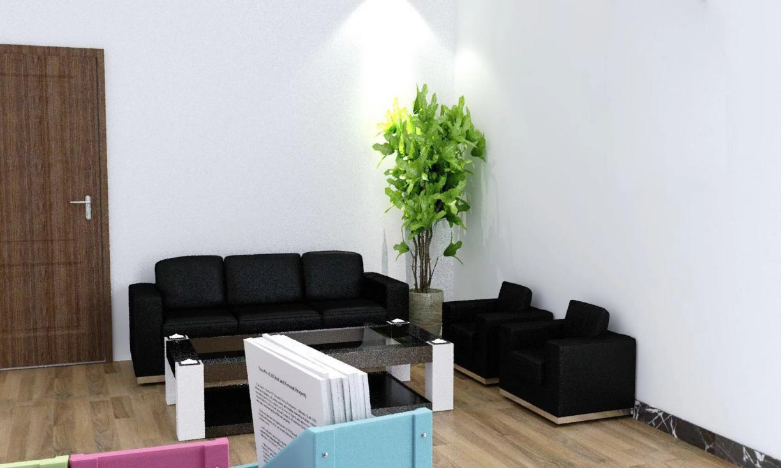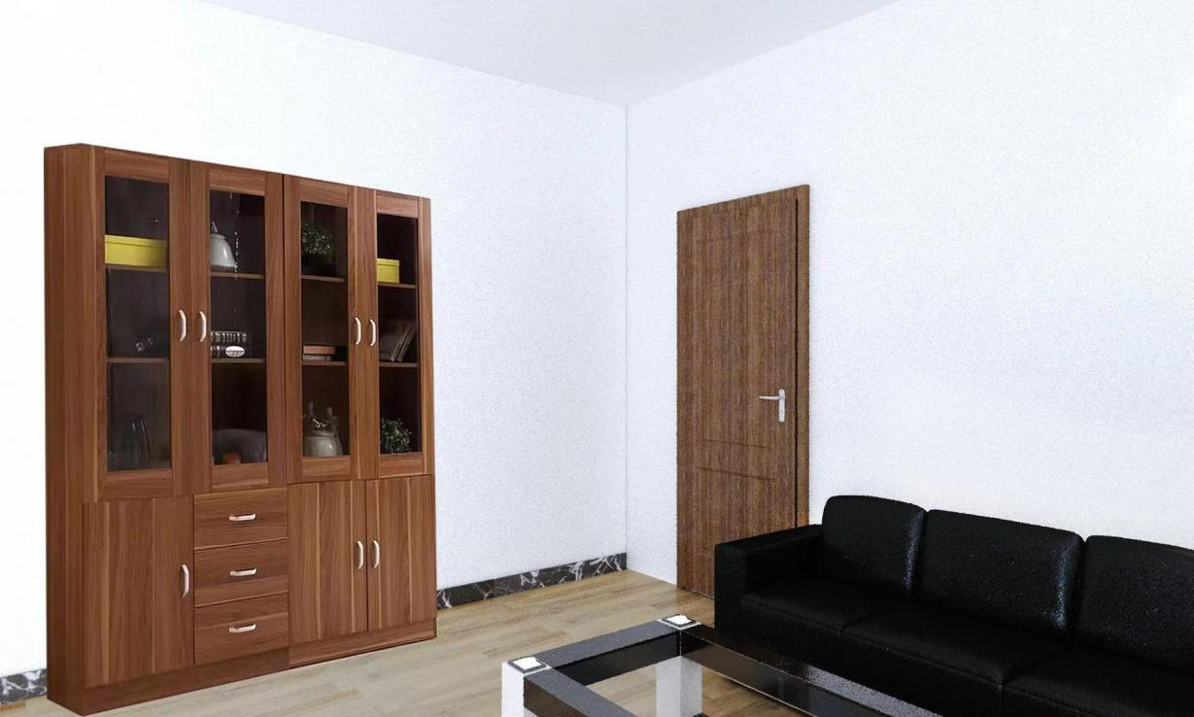
2.服务区
本区域设立在609室，为创业孵化中心创业咨询、管理、服务场所，总体面积约40m²。设计风格及功能以需求为落脚点，提供良好的便捷、效率，沟通的环境。
- 设L型工作台一个，办公桌5张，工作台和办公桌采用材质、制作工艺、色彩、质量要保持一致。
（2）墙面装饰设计要结合办公环境特点，设计风格、文字、色彩、材质、规格、施工工艺等要符合整体工作环境的装饰设计。
（3）墙面刮仿瓷大白
（4）以上具体质量标准、要求和施工工艺参看附件二开标一览表
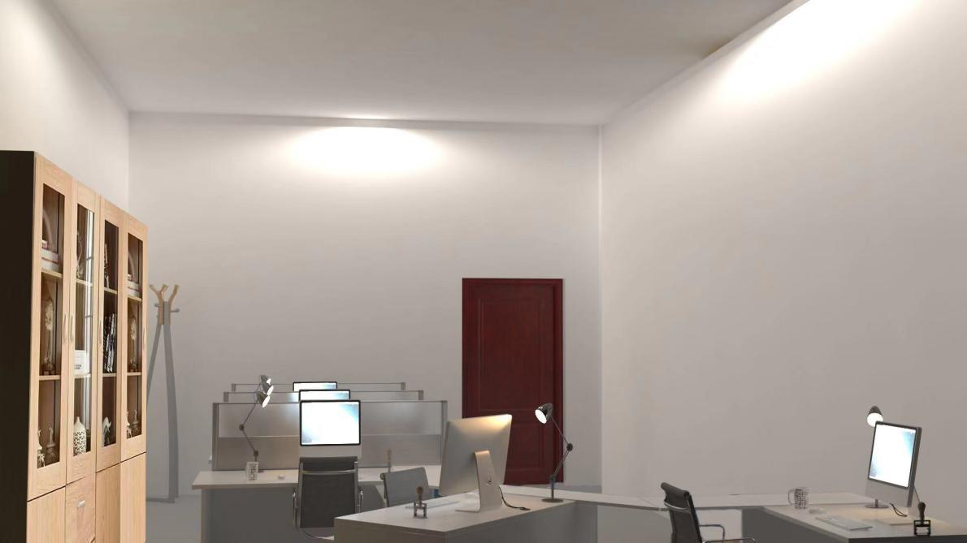
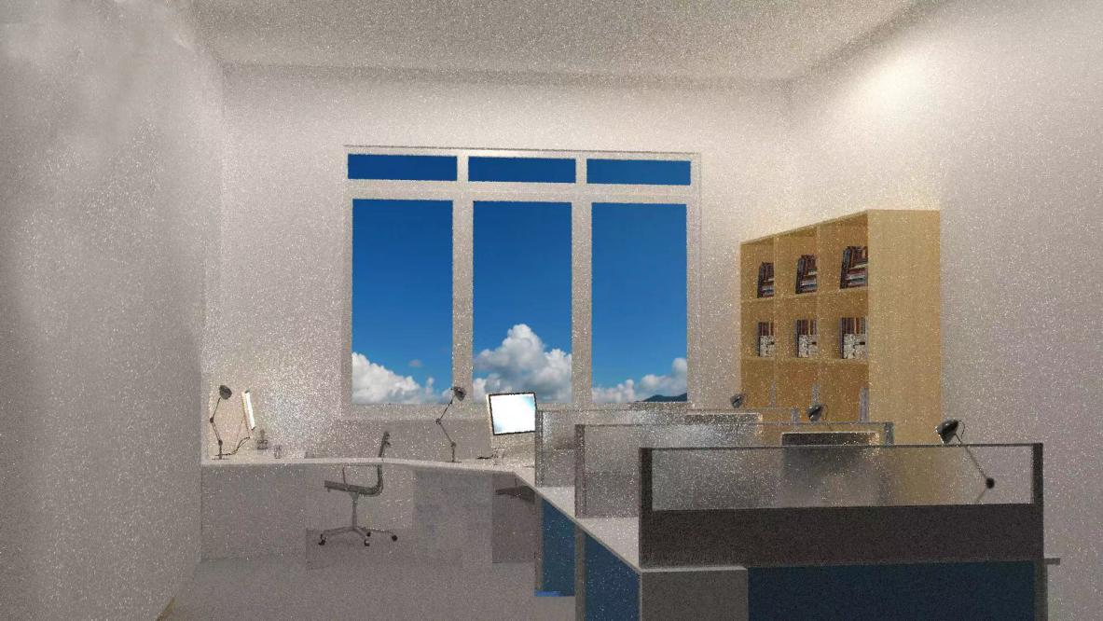
3.走廊文创空间
（1）创业孵化基地形象墙：六楼楼梯面对位置，高2.5米，长5.1米。内容为：辽宁工业大学创业孵化基地。形象墙装饰设计要结合原有孵化基地建筑结构和环境特点，设计风格、文字、色彩、材质、规格、施工工艺等要符合孵化基地的特质。
（2）走廊墙面宣传展板22块，门帘1个。体现出基地在创业中发挥的作用，传达培养创业人才、展示基地风采的理念。
（3）楼楼梯侧墙面展板8块，结合楼梯地势特点，方案设计应具有号召、启迪、引导的作用。
（4）走廊顶棚灯更换5盏，明亮简约。
（5）以上具体质量标准、要求和施工工艺参看附件二开标一览表
4.其他
（1）装修附带电源布线：导师工作室、服务区和走廊文创区电表盒和电线重置，安装预留。
（2）走廊消防栓前面覆宣传板
（3）以上具体质量标准、要求和施工工艺参看附件二开标一览表
5.整体装修预算需要全面、不缺项，交付后，能够直接使用。

